**TRIP LABUAN BAJO - KOMODO**

**7 HARI 6 MALAM**

**15 Pax + 1 FOC**

|  |  |  |
| --- | --- | --- |
| HOTEL | STANDAR BOAT | PHINISI BOAT |
| AYANA KOMODO RESORT | **Rp 12.150.000,- / pax** | **Rp 12.650.000,- / pax** |
| INAYA BAY HOTEL | **Rp 9.150.000,- / pax** | **Rp 10.500.000,- / pax** |
| BINTANG FLORES | **Rp 7.000.000,- / pax** | **Rp 7.400.000,- / pax** |
| LA PRIMA HOTEL HILLS VIEW  LA PRIMA HOTEL SEA VIEW | **Rp 6.700.000,- / pax**  **Rp 6.850.000,- / pax** | **Rp 7.150.000,- / pax**  **Rp 7.300.000,- / pax** |
| LUWANSA BEACH & RESORT DELUXE  LUWANSA BEACH & RESORT VILLA | **Rp 6.700.000,- / pax**  **Rp 6.900.000,- / pax** | **Rp 7.200.000,- / pax**  **Rp 7.400.000,- / pax** |
| SYLVIA RESORT  SYLVIA VILLA | **Rp 6.550.000,- / pax**  **Rp 7.400.000,-/ pax** | **Rp 7.000.000,- / pax**  **Rp 7.850.000,- / pax** |
| DJAYAKARTA HOTEL | **Rp 6.850.000,- / pax** | **Rp 7.300.000,- / pax** |

|  |  |
| --- | --- |
|  | **DAY 1 (-/L/D) 27 Desember 2020** |
| Tiba di **Bandara Komodo Labuan Bajo**, anda akan dijemput oleh team kami, dan pengalungan kain | |
| selendang flores | |
| Makan siang di RM.Primarasa Labuan Bajo | |
| Setelah makan anda akan kami antar mengunjungi GOA BATU CERMIN.Anda akan berkeliling goa di pandu dengan guide local | |
| Setelah dari GOA BATU CERMIN anda akan kami antar untuk berfoto di Bukit Amalia | |
| Check in Hotel | |
| Anda akan kami jemput Kembali untuk makan malam di sentra kuliner kampung ujung dengan menu seafood segar | |
| Setelah selesai makan malam anda akan kami antar Kembali ke hotel | |
| Selamat beristirahat | |
|  | **DAY 2 (B/L/D) 28 Desember 2020** |
| Sarapan dan Check out hotel | |
| Makan siang di Rumah makan Lokal | |
| Berangkat menuju Desa Adat Todo.Kampung adat tradisional ini merupakan pusat kerajaan Manggarai di zaman dulu.Kurang lebih memakan waktu 5 jam perjalanan dari Labuan Bajo. | |
| Check in hotel | |
| Makan malam di rumah makan lokal | |
| Kembali ke hotel | |
| Istirahat | |
|  | **DAY 3 (B/L/D) 29 Desember 2020** |
| Sarapan dan check out hotel | |
| Anda akan kami antar menuju desa adat Melo.Disana anda akan menyaksikan tarian khas suku manggarai barat | |
| Makan siang di rumah makan lokal | |
| Lanjut perjalanan menuju air terjun Cunca Wulang | |
| Kembali ke Labuan Bajo | |
| Makan malam Treetop resto | |
| Check in hotel | |
| Istirahat | |
|  | **DAY 4 (B/L/D) 30 Desember 2020** |
| Sarapan Hotel | |
| Makan siang di RM.Mari Makan | |
| Setelah makan anda akan kami antar mengunjungi GOA RANGKO | |
| Lanjut Hunting Sunset dan Makan Malam di Atlantis On The Rock by Plataran | |
| Kembali ke hotel | |
| Istirahat | |

|  |  |
| --- | --- |
|  | **DAY 5 (B/L/D) 31 Desember 2020** |
| Breakfast hotel dan check out hotel | |
| Penjemputan di hotel dan perjalanan menuju dermaga/Pelabuhan untuk naik ke kapal | |
| Tiba di Pelabuhan/dermaga, naik ke Kapal dan penyambutan dengan welcome drink | |
| Start sailing Komodo dengan mengunjungi Pulau Kelor | |
| Tiba di **Pulau Kelor**, snorkeling di Pulau Kelor, trekking di Pulau Kelor | |
| Makan siang di kapal | |
| Naik ke Kapal dan lanjut menuju Pulau Manjarite untuk snorkeling kembali | |
| Kembali ke Kapal, dan lanjut menuju Pulau RInca untuk Hunting Komodo | |
| Sunset di **Pulau Kalong Rinca**.Menikmati sunset sambil melihat ratusan Kalong yang keluar dari 1 pulau | |
| Makan malam di Kapal, karoke dan selanjutnya istirahat | |
|  | **DAY 6 (B/L/D) 01 Januari 2021** |
| Bangun pagi, dan sarapan roti | |
| Trekking di **Pulau Padar**, untuk mencapai ke Puncak Pulau Padar dan menikmari keindahan Padar | |
| Sarpan Nasi dan Kapal menuju Pulau Komodo | |
| Kapal menuju Long Pink Beach | |
| Snorkeling di **Pink Beach** | |
| Makan siang di Kapal, kapal akan menuju Taka Makassar | |
| Berfoto-foto di **Taka Makassar**, dan bermain-main di gugusan pulau pasit Taka Makassar | |
| Hunting di **Manta Point**, jika arus memungkinkan anda dapat snorkeling bersama ikan manta | |
| Makan malam di Kapal **(BBQ Lobster**), Karaoke dan istirahat | |
| **DAY 7 (B/L/-) 02 Januari 2021** | |
| Sarapan pagi | |
| Snorkeling di Pulau Siaba | |
| Kembali ke kapal untuk snorkeling kembali di Pulau Kanawa | |
| Makan siang di Kapal dan kapal menuju Labuan Bajo | |
| Tiba di Labuan bajo anda akan kami antar ke tempat oleh – oleh | |
| Pengantaran kembali menuju Bandara Komodo / Hotel daerah Labuan Bajo | |
| Tour selesai | |

Noted : Rute dapat berubah sewaktu-waktu tergantung cuaca dan gelombang

|  |  |  |  |  |  |
| --- | --- | --- | --- | --- | --- |
|  |  | **INCLUDE** |  | **EXCLUDE** |  |
|  | **• Transportasi mobil penjemputan dan pengantaran** | | **•** | **TIket masuk Taman Nasional Komodo (WNA)** |  |
|  | **•** | **Kapal untuk sailing Komodo sesuai pilihan** | **• Tipping Guide & Crew Boat (sukarela)** | |  |
|  | **• Comfort cabin with AC** | | **•** | **Optional Tour** |  |
|  |  | | **•** | **Pengeluaran Pribadi** |  |
|  | **•** | **Pelampung** | **•** | **Tiket Pesawat** |  |

* **Alat snorkeling**
* **Makan siang 4x**
* **Makan malam 3x**
* **Sarapan 3x**
* **Snack (biscuit)**
* **Juice 1 gelas / hari / orang**
* **Air mineral (gallon)**
* **Soft drink 1 botol atau gelas / orang / hari**
* **Kopi, teh, susu, milo, gula (self service)**
* **Tour Guide**
* **Kain Selendang Flores**
* **Dokumentasi (underwater, mirorless, drone)**
* **TIket Masuk objek wisata :**
* **Taman Nasional Komodo (WNI)**
* **Tiket Masuk Goa Batu Cermin (WNI)**
* **Tiket Masuk Goa Batu Rangko**
* **TIket Masuk Cunca Wulang**
* **Tiket masuk desa adat Todo**
* **Tarian adat desa melo**
* **Hotel Sesuai pilihan**

FOTO KAPAL PHINISI

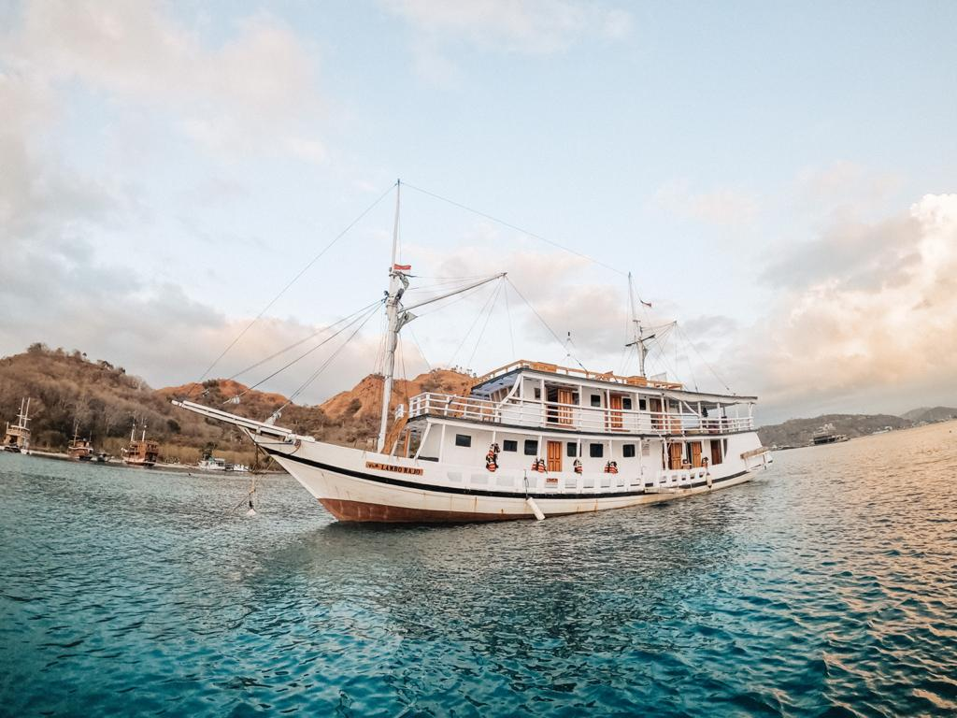

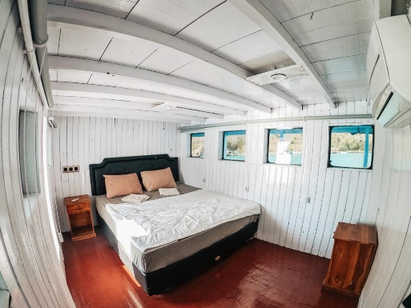

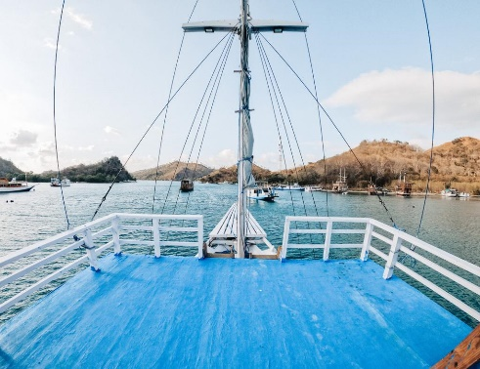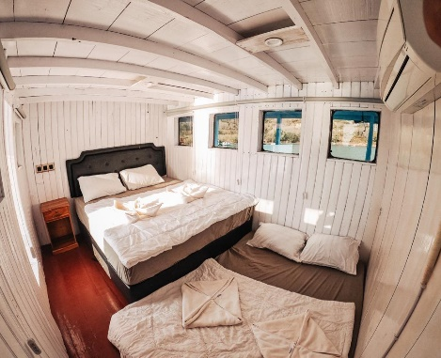

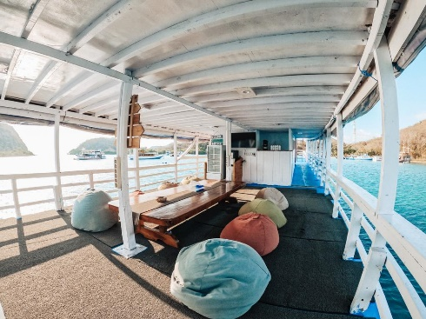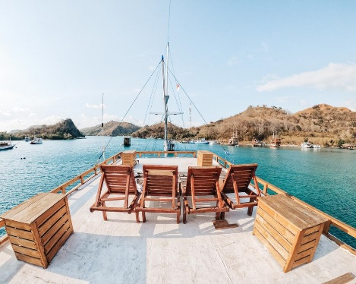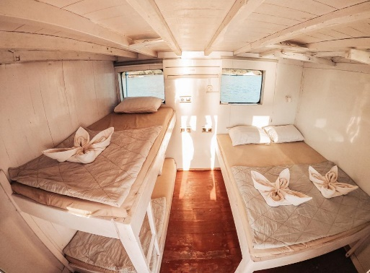

FOTO KAPAL STANDAR BOAT

